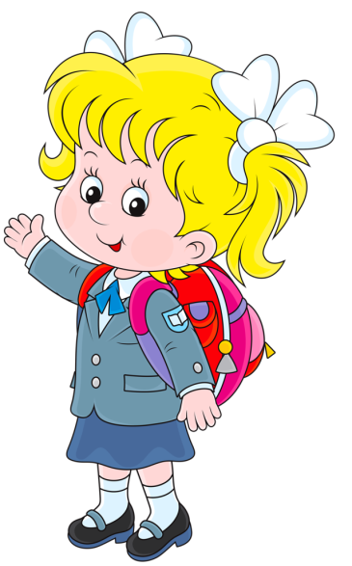
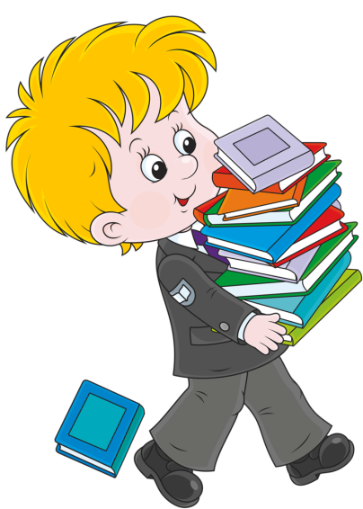
МУНИЦИПАЛЬНОЕ ОБЩЕОБРАЗОВАТЕЛЬНОЕ УЧРЕЖДЕНИЕ «ШКОЛА № 62 ГОРОДА ДОНЕЦКА»



Разработка урока по русскому языку
Тема : «Правописание возвратных глаголов.»



Подготовила
Костюк Лилия Вячеславовна
учитель начальных классов

Донецк,2021г.

Класс: 4
Тема: Правописание возвратных глаголов.
Цель: образовательная: познакомить учащихся с понятием «возвратные глаголы», с основными правилами и особенностями правописания возвратных глаголов, закрепить ранее усвоенные знания о глаголе как части речи, учить делать морфологический разбор предложений.
развивающая: развивать логическое, аналитическое и творческое мышление, устную речь, память, умение выражать свои мысли с помощью эпитетов.
Воспитательная:воспитывать культуру труда, любовь к русскому литературному языку, уважение друг к другу, чувство коллективизма, умение работать в группах и в парах.
Тип урока:урок усвоения новых знаний
Оборудование:микрофон, иллюстрации-плакаты, индивидуальные карточки, карточки с возвратными глаголами.
ХРОНОМЕТРАЖ УРОКА
- Организация начала урока – 1 мин.
- Актуализация и коррекция знаний – 6 мин.
- Сообщение ученикам темы, цели и задач урока – 1 мин.
- Восприятие и осознание учениками фактического материала – 13 мин.
Физ. минутка – 1 мин.
- Осмысление знаний, связей и зависимостей между элементами–15 мин.
- Обобщение и систематизация знаний – 3 мин.
- Итоги урока – 1 мин.
- Сообщение домашнего задания – 2 мин.

СОДЕРЖНИЕ УРОКА
- Организация начала урока
-Здравствуйте, ребята! Присаживайтесь.
2. Актуализация и коррекция знаний
2.1. Интерактивный метод «Незаконченные предложения»
-Ребята, прежде чем мы с вами перейдём к изучению новой темы, давайте повторим то, что вы изучали на предыдущих уроках русского языка.
-Сейчас я буду подходить к каждому из вас, держа в руках микрофон и говорить предложения, но заканчивать их я не буду. Вам необходимо будет продолжить мои фразы. Например, я буду говорить: «Глагол – это…» И вы продолжаете. Только стараться отвечать нужно очень быстро. Поняли задание? Тогда начинаем.
Вопросы:
- Глагол – это… (Глагол – это часть речи, которая обозначает действие предмета и отвечает на вопросы «Что делать?», «Что сделать?»)
- Неопределённая форма глагола – это… (Начальная форма глагола)
- У глаголов существуют такие времена – …(Прошедшее, настоящее и будущее)
- Глагол в неопределённой форме отвечает на вопросы – … (Что делать? Что сделать?)
- Глаголы неопределённой формы чаще всего имеют суффиксы – … (-ть, -ти)
- Глаголы в неопределённой форме могут заканчиваться на -чь. Но это не суффикс, а… (часть корня)
- После буквы ч, в неопределённой форме глагола, пишется … (мягкий знак)
- Глагол в прошедшем времени отвечает на вопросы – … (Что делал?Что сделал?)
- Чем чаще всего является глагол в предложении? (сказуемым)
- Глаголы будущего времени отвечают на вопросы – … (Что будет делать? Что сделает?)
- Глаголы настоящего и будущего времени имеют форму … (лица)
- При изменении глагола по лицам изменяется и его … (Личное окончание)
- Изменение глагола по лицам числам в настоящем и будущем времени называется … (Спряжением)
- Глаголы настоящего и будущего времени во 2-м лице единственном числе имеют личные окончания … (-ешь, -ёшь, -ишь)
- На конце глаголов 2-го лица пишется … (мягкий знак)
- Спряжение глаголов с безударными личными окончаниями определяется по … (их неопределённой форме)
-Отлично, ребята, вы справились с этим заданием и еще раз повторили всё то, что изучали на предыдущих уроках по русскому языку.
3.Сообщение темы и целей урока. Мотивация учебной деятельности.
-Ребята, сегодня мы с вами познакомимся с новой темой – Возвратными глаголами. Узнаем, что это за глаголы, на какие вопросы они отвечают, и познакомимся с их правописанием. Тема нашего урока – возвратные глаголы.
4. Восприятие и осознание учениками фактического материала.
-Ребята, откройте свои тетради. Отступите от предыдущей работы 2 строки и запишите сегодняшнее число – Двадцать второе марта, Классная работа.
-Пишем красиво и аккуратно.
4.1. Беседа по теме «Возвратный глагол» с использованием иллюстраций-плакатов.
/Вывешиваю на доску иллюстрации: 1) с изображением мальчика, который обучает собаку; 2) с изображением мальчика, который читает книгу (учится)/
-Ребята, посмотрите на доску. Что изображено на первой иллюстрации? (Мальчик учит собаку)
-Что изображено на второй иллюстрации? (мальчик, который учится)
-Ребята, давайте составим предложение, к первой иллюстрации. (Денис учит собаку новой команде)
-Хорошо, ..., выйди и запиши это предложение на доске.
-Составьте предложение ко второй иллюстрации. (Олег прилежно учится)
-Хорошо, …, выйди и запиши это предложение на доске.
-Ребята, обратите внимание на слова «учит» и «учится». Чем они отличаются? (В них есть -ся).
-Правильно, ребята, в них есть суффикс -ся.
-…, выйди к доске и выдели суффикс -ся в слове «учится».
-На кого направлено действие, обозначенное глаголом «учит»? (На собаку)
-Правильно, в слове «учит» действие направлено на собаку, то есть на другой предмет или существо.
-На кого направлено действие, обозначенное глаголом «учится»? (на самого мальчика)
-Правильно, в слове «учится» действие направлено на самого мальчика. Мы можем так же сказать, что действие направлено не на посторонний предмет, а на себя.
-Какой мы можем сделать вывод? (Глаголы с суффиксом -ся обозначают действие, направленное на себя)
4.2. Работа с правилом из учебника на с. 102.
-Ребята, сейчас мы прочитаем с вами правило об этих глаголах. откройте учебники на с.102 и найдите это правило.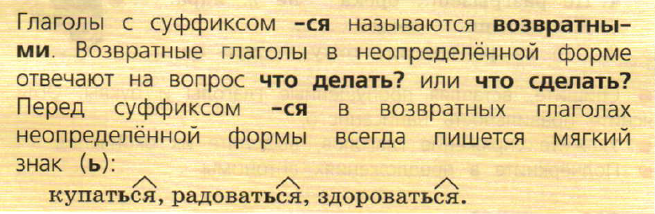
-Прочитай правило.
/Ученик читает/
-Ребята, так что же такое возвратные глаголы? (Глаголы с суффиксом –ся)
-На какие вопросы отвечают возвратные глаголы в неопределенной форме? (Что делать? Что сделать?)
-Когда в возвратных глаголах пишется мягкий знак? (Перед суффиксом –ся в возвратных глаголах неопределённой формы)
-Отлично, ребята!
4.3. Выполнение упражнения 211, с. 102.
-Ребята, найдите упражнение 211.
-…, прочитай задание.
/Ученик читает задание упражнения/
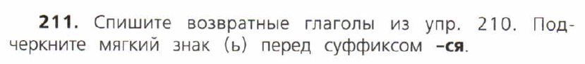
-Ребята, в задании этого упражнения необходимо обратить внимание на пары глаголов, из упражнения 210.
-Сейчас я буду вызывать по одному человеку к доске, и вам необходимо будет написать одну пару глаголов, выделить суффикс –ся в возвратных глаголах. Записываем глаголы в один столбик. Все остальные ребята записывают пары глаголов в один столбик в свою тетрадь.
-Записываем: «Упражнение 211».
/Учащиеся выходят к доске и записывают пары глаголов/
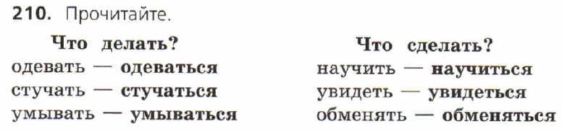
-Отлично, ребята, вы справились с этим заданием.
Физ.минутка
-Ребята, давайте немного с вами отдохнём и проведём физ.минутку. встаньте со своих мест.
/проводится физ.минутка/
5. Осмысление знаний, связей и зависимостей между элементами.
5.1. Выполнение упражнения 213 с элементами игры
-Ребята, найдите упражнение 213.
-…, прочитай задание.
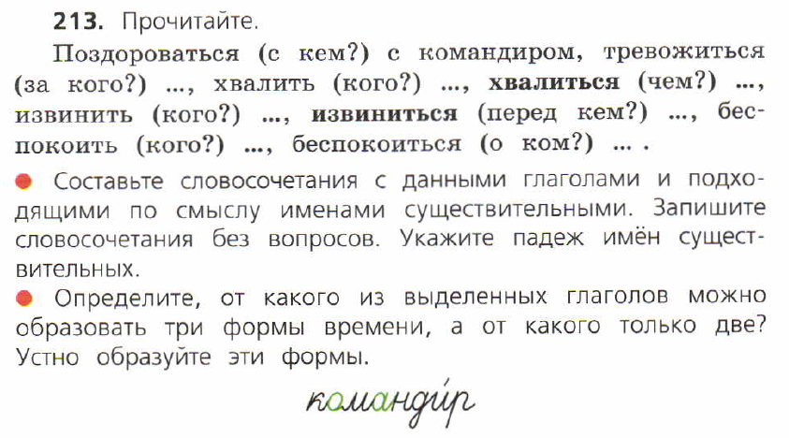
-Ребята, сейчас мы с вами выполним это упражнение по-особенному. Сейчас я буду вызывать по одному человеку для выполнения задания одного словосочетания. У вышедшего к доске будет необычная задача. Ему нужно будет прочитать глагол и вопрос из упражнения, а существительное нужно будет не произнести, а показать без слов. Например, поздороваться (с кем?) с…, а слово «командиром» необходимо будет показать.
-Ребята, если вы догадываетесь, какое существительное показывает ваш одноклассник, не выкрикиваем его, а тянем руку. Затем, это словосочетание без вопроса нужно записать на доске, указать падеж имени существительного.
-Остальные ребята, выполняем это упражнения в тетради. Поняли задание?
-Тогда записываем: «Упражнение 213».
-Обратите внимание на написание слова «Командир». Это словарное слово, и буква «о», после буквы «к», и буква «а», после буквы «м» - это орфограммы. запомните написание этого слова.
/Дети выполняют упражнение/
-Отлично, вы справились с этим заданием. Обратите внимание на слова «хвалиться» и «извиниться». Определите, от какого из этих слов можно образовать три формы времени, а от какого только две? (от слова извиниться можно образовать только 2 формы времени)
-Почему? (Потому что слово «извиниться» отвечает на вопрос «Что сделать?», данное действие уже завершено, или только будет завершено, оно не может использоваться в настоящим времени)
-Правильно, молодцы, ребята!
5.2. Выполнение упражнения 214 на индивидуальных карточках
-Ребята, как вы думаете, изменяются ли возвратные глаголы настоящего и будущего времени по лицам и числам?
-Сейчас мы с вами это проверим и проведём небольшое исследование. Каждому из вас я раздаю индивидуальные карточки. На них написаны глаголы «учиться» и «засмеяться» в первом и втором лице. Вашей задачей будет –проспрягать данные глаголы. На выполнение этого задания у вас есть 2 минуты.
/Учащиеся выполняют задание/
-Закончили. Давайте проверим правильность выполнения вами данного задания.
-…, прочитай, как ты проспрягал возвратные глаголы?
-Ребята, у кого получилось по-другому?
-Что вы заметили при спряжении возвратных глаголов?
-Как определить лицо и число этих глаголов?
-Сделайте вывод, как изменяются возвратные глаголы.
-Отлично, ребята, вы справились с этим заданием.
5.3. Составление предложения с разбором и определением частей речи.
-Ребята, сейчас вас ждёт еще одно необычное задание.
-Посмотрите, у меня в руках есть 4 карточки. На каждой из них написан один возвратный глагол. Сейчас один из вас выйдет ко мне, и вытащит карточку. Затем, нам необходимо будет составить предложение с этим возвратным глаголом и сделать его разбор.
/Ученик вытаскивает одну карточку/
/Карточки: радоваться, купаться, хочется, царапается/
-Итак, возвратный глагол, который написан на карточке: __________
-Давайте составим с ним предложение и наиболее удачное запишем на доске и разберём, определив части речи.
/Дети выполняют задание/
-Отлично, ребята!
6. Обобщение и систематизация знаний.
-Ребята, сегодня мы познакомились с новой для вас темой – возвратными глаголами.
-Что такое возвратные глаголы?
-На кого, чаще всего, направлено действие, обозначающееся возвратным глаголом? (На себя, на предмет, который выполняет действие)
-Правильно. Какой суффикс имеют возвратные глаголы? (-ся, -сь)
-Когда в возвратных глаголах пишется мягкий знак? (Перед суффиксом –ся в возвратных глаголах неопределённой формы)
-Как изменяются возвратные глаголы?
7. Подведение итогов урока
-Ребята, на сегодняшнем уроке вы были активными и хорошо справлялись со всеми поставленными заданиями. Отметки «5» получают __________ за активное участие в уроке, правильные ответы у доски.
8. Сообщение домашнего задания.
-Ребята, откройте дневники и запишите домашнее задание. Вам необходимо будет выполнить упражнение 212. В этом упражнении нужно списать текст о пуме – дикой американской кошке и вставить пропущенные буквы. Так же, вам необходимо будет найти и подчесркнуть возвратный глагол в неопределённой форме.
Запишите, «с. 102, упр. 212»
-На этом наш урок подошёл к концу. Я благодарна вам за продуктивную и активную работу!

